***Методическая разработка классного часа .***

***«Как хорошо быть вежливым»***

***(3 класс)***

**Цель:** Формирование навыков вежливого поведения с окружающими.

**Задачи:**

1.Воспитывать вежливость и уважение к окружающим.

2.Развивать память, усваивать нормы и правила поведения в жизни и обществе.

3.Использовать правильное произношение слов вежливости: здравствуйте, извините, спасибо, до свидания; продолжать работу по обогащению словарного запаса детей.

**Ход занятия**

**Оргмомент**

**1.**Звучит песня «Улыбка»

**Воспитатель:**

Какое сегодня у нас хорошее настроение. **(Слайд 1)**

Ребята, посмотрите друг на друга и подарите друг другу свои улыбки. А теперь посмотрите на меня, я вам тоже подарю свою улыбку. Песня помогла и нам поделиться друг с другом улыбкой, значит, проявить свое доброе отношение друг другу. От этой песни настроение становится лучше, верно?

Сегодня на занятии мы окунёмся в мир вежливости, вспомним стихи о вежливости и поиграем в интересные игры. Садитесь.

Всегда ли мы друг - другу хорошо относимся, дарим улыбку, произносим хорошие слова?

**Дети** Не всегда.

**Актуализация знаний**

**Воспитатель:** Знаете ли вы вежливые слова? Предлагаю вам игру «Доскажи словечко….»

Я начну, а вы закончите. **(Слайд2)**

Растает даже ледяная глыба от слова тёплого …(спасибо)

Как, похоже, слово «царствуй», на приветливое слово …..(здравствуй)

Зазеленеет старый пень, когда услышит…… (добрый день)

Если тебя ругают за шалости, надо сказать…(простите, пожалуйста)

Если друг попал в беду….. (помоги ему)

Решай споры словами, а не…(кулаками)

**Воспитатель:** Что такое вежливость ?

**Дети отвечают.**

**Воспитатель:** Вежливость – это умение вести себя так, чтобы другим было приятно с тобой. **Слайд 3**

**Воспитатель**: Попробуем определить, какие вы знатоки правил вежливости. Для этого поиграем в игру **«Вежливо - невежливо».** Если вежливо - хлопайте **один раза**, невежливо — **два**.

**Вежливо Невежливо**

Поздороваться при встрече Не встать, обращаясь к воспитателю

Помочь подняться Толкнуть и не извиниться

Помочь поднять упавшую вещь… Не уступить место пожилому

Не уступит место в транспорте

**Воспитатель**Я попрошу вас встать, подойти к моему столу и выбрать слово которое вы часто употребляете в своей речи. Назовите эти «волшебные» слова. *(Дети по очереди называют, воспитатель вывешивает таблички с вежливыми словами.)*

А сейчас посмотрите на доску, еще раз про себя прочтите эти волшебные слова, теперь прочитаем хором.**(Слайд 4).**

*Здравствуйте –* это значит «будьте здоровы».

*Извините* – простое русское слово, значит простите мою вину

*Привет* – этим словом можно и поздороваться с приятелем, и попрощаться.

*Пожалуйста* – в этом слове и уважительная просьба, и ответное внимание, благодарность и почтение. *Будьте любезны* – этими словами начинается вежливая просьба.

*Добро пожаловать* – радушное обращение, приветствие гостю означает: пожалуйста входите.

*Спасибо* – в древности, когда хотели поблагодарить человека за доброе дело, говорили ему: «Спаси вас бог», со временем «Спаси бог» превратилось в короткое спасибо.

*Благодарю* – состоит из двух частей – Благо и дарю, благо - означает «хорошо», «добро». Добром желали одарить, отблагодарить человека за его доброе отношение.

*До свидания* – расставаясь друг с другом и надеясь еще встретиться, свидеться, люди не прощаются, а говорят до свидания или до скорого свидания, а дркгк можно сказать *Пока.*

*Прощай* – это немного грустное слово произносят, расставаясь очень надолго или насовсем.

*Доброе утро. Добрый день. Добрый вечер.* – объяснить это очень легко, попробуйте сами.

*В добрый час* – в этих словах звучит пожелание удачи.

*Приятного аппетита* – приятно перед едой услышать эти вежливые слова, от этого еда становится еще вкуснее.

*Будьте здоровы* – эти слова означают пожелание здоровья, но иногда говорят на прощание.

Запомните эти слова.

**Физкультминутка: (Слайд 5)**

Мы устали, засиделись, нам размяться захотелось,

Руки в боки, улыбнулись,

Вправо, влево повернулись.

Руки тянем в потолок,

Будто к солнышку цветок.

А теперь давайте вместе

Мы попрыгаем на месте.

**Воспитатель:**Хоть разминка коротка, отдохнули мы слегка. Разберем ситуацию «Самый - вежливый».

*(Можно предложить обсудить ситуации в группах.)*

1. Мальчик крикнул прохожему: «Сколько времени? и сделал 3 ошибки, назовите их. *(Нельзя кричать, надо говорить спокойно. Надо обратиться к прохожему, извинившись при этом за то, что вы его побеспокоили, и употребить вежливые слова: «Извините, пожалуйста, не могли бы вы сказать, который час?»)*

2. Дети покушали в столовой школы. Встали из-за стола и вышли из столовой. Что они должны были сделать ? (*Сказать спасибо поварам*)

Не только слова должны быть у нас вежливыми, но и поступки должны быть такими, чтобы за них не приходилось краснеть ни нам, ни родителям, ни друзьям.

**Воспитатель:** Давайте послушаем несколько полезных советов от ребят (стихи)

**Дети читают стихи:**

Чтобы что-то попросить, нужно вежливыми быть.

Мы «пожалуйста» добавим – будем все довольны сами!(**Слайд 6)**

Если наступил на ножку, хоть случайно, хоть немножко

Сразу говори «Простите» или лучше «Извините».(**Слайд 7)**

Угостил тебя конфетой или что-то подарил,

« Спасибо» говори за это, чтобы вежливым ты был(**Слайд 8)**

Каждый скажет на прощанье, уходя, всем «До свиданья»(**Слайд 9**).

**Воспитатель:** Выполним красивую аппликацию. Будем работать по группам. Две группы скручивают салфетки для аппликации, сортируют по цветам. Третья группа выполняет аппликацию. Работа получается коллективной. Нужно работать дружно, помогая друг другу.

Данную аппликацию можно сделать на абсолютно любом понравившемся рисунке, главное, чтобы детали рисунка были не мелкие и было достаточно места для наклеивания шариков из салфеток.   
***Для работы нам потребуется:***   
1. Альбомный лист формата А4 или готовый контурный рисунок будущей аппликации;   
2. Лист плотного картона формата А4;   
3. Салфетки разных цветов или гофробумага;   
4. Клей ПВА;   
5. Ножницы;   
6. Деревянная рамка.

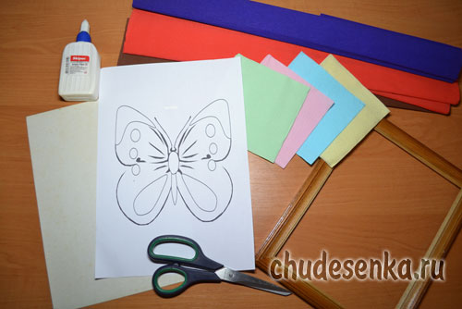

Для аппликаций из скрученных салфеток используют обычные разноцветные бумажные салфетки, которые есть практически в каждом доме или гофробумагу (можно купить в магазинах канцтоваров), но лучше всего совмещать и то и другое, так как гофробумага имеет намного большую цветовую гамму, чем салфетки.   
  
Для начала подготовим основу аппликации: на альбомном листе формата А4 – рисуем любой крупный рисунок, если есть возможность, то можно скачать с Интерента рисунок для раскрасок и распечатать его на принтере. Мы возьмем рисунок бабочки.

Наклеиваем лист с рисунком на подходящий по размеру, заранее подготовленный плотный картон.   
   
   
Пока основа подсыхает, подготавливаем для работы салфетки и гофробумагу. 

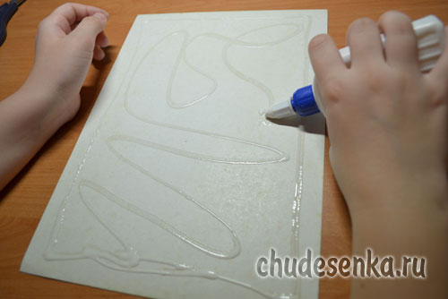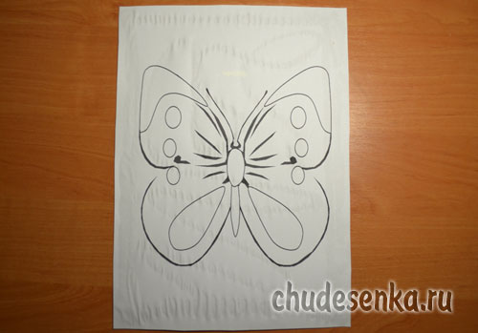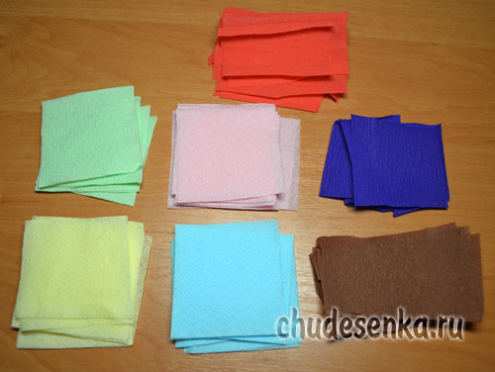

Салфетки разрезаем на равные небольшие квадратики, затем каждый квадратик с помощью пальцев скручиваем в шарик. Таких шариков должно быть довольно много!

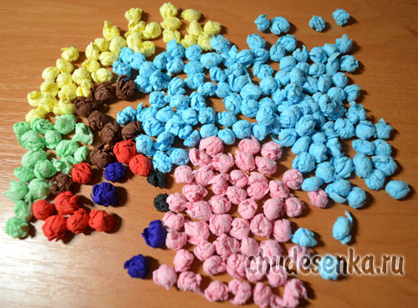

Полученные шарики наклеиваются на все части рисунка клеем ПВА. На разные части крыльев бабочки приклеиваем шарики разных цветов. Усики и туловище можно закрасить черным фломастером или обклеить шариками из гофробумаги черного цвета.

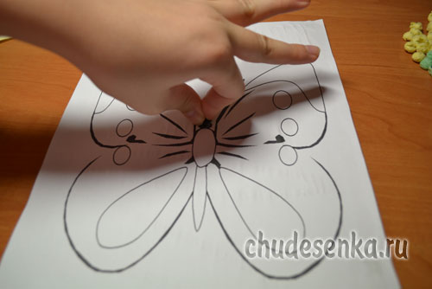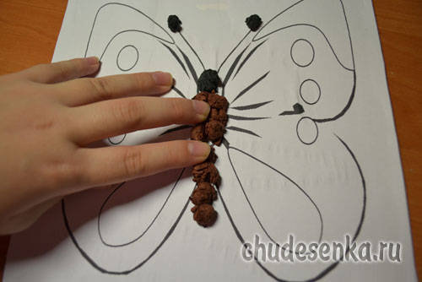

   
   
   
Фон вокруг бабочки мы решили тоже заклеить шариками из салфеток.   
 . 

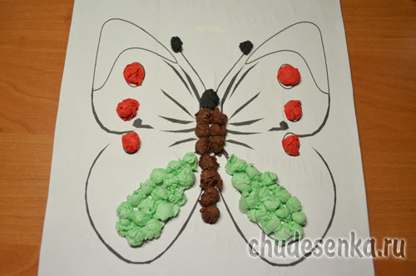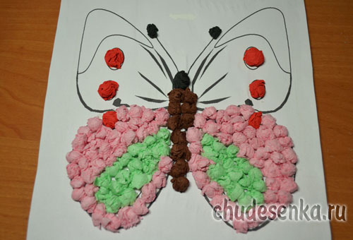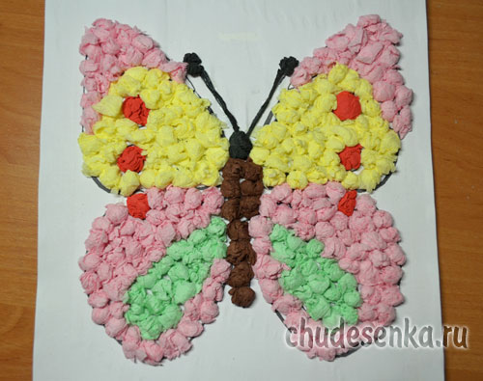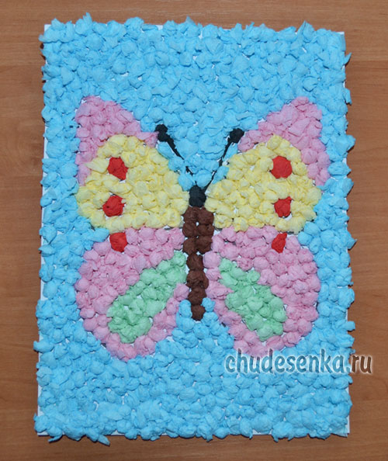

Итог:

……. Мы сегодня много говорили о вежливых словах. Давайте еще раз скажем, что такое «вежливые слова» и когда мы их произносим. И вы, надеюсь, всегда будете их употреблять в своей речи

**Слайд 10.**